มหาวิทยาลัยเทคโนโลยีราชมงคลล้านนา
หน่วยงาน …………………………….............
❑ งบประมาณแผ่นดิน  งบประมาณเงินรายได้  นอกแผน ประจำปีงบประมาณ พ.ศ. ……………….
รหัสโครงการ _-_ _ _-_ _-_ _

- ชื่อโครงการ/กิจกรรม.............................................................................................................................................................
- หน่วยงานที่รับผิดชอบ............................................................................................................................................................
หัวหน้าโครงการ......................................................................................................................................................................
ผู้ร่วมโครงการ........................................................................................................................................................................
3. สถานที่ดำเนินงาน (พื้นที่ที่รับผิดชอบ) ..................................................................................................................................
4. กำหนดการจัดโครงการ .....................1 กรกฎาคม – 30 กันยายน 2565……………...............................................................
5. หลักการและเหตุผล (ความต้องการของชุมชน)
ตามที่รัฐบาล มีแผนงานในการฟื้นฟูเศรษฐกิจและสังคมที่ได้รับผลกระทบจากการแพร่ระบาดของ COVID-19 ที่มุ่งเน้นการรักษาระดับการจ้างงานของผู้ประกอบการและกระตุ้นเศรษฐกิจของประเทศ ประกอบกับที่รัฐบาลได้กำหนดให้เศรษฐกิจชีวภาพ เศรษฐกิจหมุนเวียน และเศรษฐกิจสีเขียว (Bio-Circular-Green Economy : BCG Economy) เป็นยุทธศาสตร์ชาติในการพัฒนาเศรษฐกิจของประเทศ โดยมีกระทรวงการอุดมศึกษา วิทยาศาสตร์ วิจัยและนวัตกรรม (อว.) เป็นหน่วยงานหลักในการขับเคลื่อนยุทธศาสตร์ BCG Economy เนื่องจาก อว. มีความพร้อมด้านบุคลากรที่มีความเชี่ยวชาญ มีองค์ความรู้ เทคโนโลยีและนวัตกรรม
เพื่อให้สอดรับกับนโยบายการฟื้นฟูเศรษฐกิจและสังคมหลังสถานการณ์โควิดและยุทธศาสตร์ BCG Economy สำนักปลัดกระทรวงการอุดมศึกษา วิทยาศาสตร์ วิจัยและนวัตกรรม (สป.อว.) จึงเสนอการดำเนินการ “โครงการขับเคลื่อนเศรษฐกิจและสังคมฐานรากหลังโควิดด้วยเศรษฐกิจ BCG (U2T for BCG and Regional Development)” ซึ่งเป็นการดำเนินการเพื่อพัฒนาเศรษฐกิจฐานราก ด้วยเศรษฐกิจ BCG ในพื้นที่ 7,435 ตำบล ครอบคลุม 77 จังหวัดทั่วประเทศ โดยเป็นการนำองค์ความรู้ เทคโนโลยีและนวัตกรรมของสถาบันอุดมศึกษาและหน่วยงานต่างๆ ภายใต้ อว. ไปขับเคลื่อนทั้งในภาคการผลิตและบริการในระดับพื้นที่ เพื่อให้เกิดการฟื้นตัวของเศรษฐกิจ เพิ่มและรักษาระดับการจ้างงาน อาทิเช่น การเกิดธุรกิจใหม่ การขยายตัวทางธุรกิจ การเติบโตของการลงทุน การเพิ่มมูลค่าสินค้าและบริการ การเพิ่มการบริโภค เป็นต้น ทั้งนี้ อว. ได้ดำเนินการโครงการในลักษณะเดียวกันในปี พ.ศ. 2564 ได้แก่ “โครงการยกระดับเศรษฐกิจและสังคมรายตำบลแบบบูรณาการ (1 ตำบล 1 มหาวิทยาลัย)” ภายใต้ “พ.ร.ก. ให้อำนาจกระทรวงการคลังกู้เงินเพื่อแก้ไขปัญหา เยียวยา และฟื้นฟูเศรษฐกิจและสังคมที่ได้รับผลกระทบจากสถานการณ์การระบาดของโรคติดเชื้อไวรัสโคโรนา 2019” พ.ศ. 2563 โดยได้ดำเนินการในพื้นที่ 3,000 ตำบลทั่วประเทศ ซึ่งผลการดำเนินการประสบความสำเร็จตามวัตถุประสงค์เป็นอย่างดี สามารถจ้างงานในพื้นที่ได้มากกว่า 58,000 คน (คิดเป็น 97.5% ของเป้าหมายที่วางไว้) มีกิจกรรมในการยกระดับเศรษฐกิจและสังคมกว่า 10,088 กิจกรรม ซึ่งจากการประเมินค่าผลตอบแทนทางสังคม (Social Return on Investment) เมื่อสิ้นสุดโครงการ (31 ธันวาคม 2564) สามารถประเมินได้ว่า “โครงการยกระดับเศรษฐกิจและสังคมรายตำบลแบบบูรณาการ (1 ตำบล 1 มหาวิทยาลัย)” ให้ผลตอบแทนทางสังคมประมาณ 4.75 เท่าของงบประมาณที่ใช้ หรือประมาณ 50,547.7 ล้านบาท โดยการใช้องค์ความรู้และเทคโนโลยีที่สำคัญหลายด้าน อาทิเช่น เทคโนโลยีการผลิต การพัฒนาความรู้ด้านสินค้า สมาร์ทฟาร์ม เกษตรอินทรีย์ การจัดการท่องเที่ยวแบบ New Normal การแปรรูปผลิตภัณฑ์ทางการเกษตร การทำตลาดดิจิทัล การท่องเที่ยวชุมชน และการส่งเสริมสุขภาพถ้วนหน้า เป็นต้น
“โครงการขับเคลื่อนเศรษฐกิจและสังคมฐานรากหลังโควิดด้วยเศรษฐกิจ BCG” นี้ จะเป็นการต่อยอดการดำเนินการจาก “โครงการยกระดับเศรษฐกิจและสังคมรายตำบลแบบบูรณาการ” โดยจะใช้ข้อมูล Thailand Community Big Data (TCD) ที่ได้ดำเนินการมาใน “โครงการยกระดับเศรษฐกิจและสังคมรายตำบลแบบบูรณาการ” ที่บ่งบอกถึงศักยภาพและความพร้อมของทรัพยากร ความหลากหลายทางชีวภาพและความหลากหลายทางวัฒนธรรมของพื้นที่ที่จะนำมาใช้ในการพัฒนารายพื้นที่ด้วยยุทธศาสตร์เศรษฐกิจ BCG รวมถึงการเพิ่มและรักษาระดับการจ้างงานบัณฑิตและประชาชนในพื้นที่
ผู้เสนอโครงการต้องนำเสนอข้อมูลสำคัญ 2 ส่วน คือ (1) ข้อมูลพื้นฐานของผู้ประกอบการ/ชุมชน และ (2 )ข้อมูลการวิเคราะห์ศักยภาพและความพร้อมของผู้ประกอบการ/ชุมชน โดยใช้เครื่องมือต่าง ๆในการวิเคราะห์ เช่น SWOT, fishbone, Dream it Do it (DIDI), Problem situation, Problem research planning, Empathise form, Crazy’s 8, Icsberg model, Theory of Change, Stakeholder Analysis, Impact Value Chain, Value Proposition, Gantt Chart เป็นต้น ให้เลือกอย่างใดอย่างหนึ่งเท่านั้น
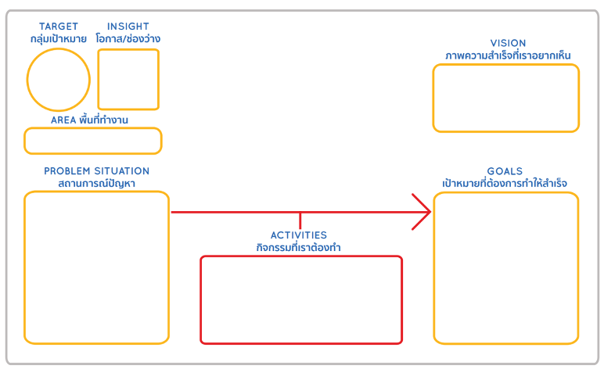

6. วัตถุประสงค์
6.1 วัตถุประสงค์ของโครงการ/กิจกรรมในการดำเนินการ
1) เพื่อเพิ่มศักยภาพและขีดความสามารถในการแข่งขันของภาคการผลิตและบริการด้าน BCG ในพื้นที่ ด้วยองค์ความรู้ เทคโนโลยีและนวัตกรรม
2) เพื่อเพิ่มการจ้างงานบัณฑิตที่พึ่งจบการศึกษาและประชาชนในพื้นที่
3) พัฒนากำลังคนให้มีทักษะพื้นฐานที่จำเป็นต่อการทำงานในปัจจุบันและทักษะที่เกี่ยวข้องกับเศรษฐกิจ BCG
4) เพื่อพัฒนาฐานข้อมูล Thailand Community Big Data (TCD) ให้มีความสมบูรณ์ครอบคลุมในทุกพื้นที่ของประเทศ

6.2 รูปแบบกิจกรรมที่จะเข้าไปดำเนินการในพื้นที่ (ให้ระบุกิจกรรมและงบประมาณ ต้องสอดคล้องกับงบประมาณในข้อ 8)
1) กิจกรรม.............................................................................................................................................................
2) กิจกรรม.............................................................................................................................................................
3) กิจกรรม.............................................................................................................................................................
4) กิจกรรม.............................................................................................................................................................
5) กิจกรรม.............................................................................................................................................................
7. กลุ่มเป้าหมายผู้เข้าร่วมโครงการ
................................................................................................................................................................................................ ................................................................................................................................................................................................

8. งบประมาณ งบดำเนินงาน 130,500 บาท (หนึ่งแสนห้าร้อยบาทถ้วน)
หมวดงบประมาณ | จำนวนเงิน
1.ค่าตอบแทน
กิจกรรมที่ 1
-
กิจกรรมที่ 2
กิจกรรมที่ 3
กิจกรรมที่ 4
2.ค่าใช้สอย
ค่าใช้จ่ายสำหรับการดำเนินโครงการ/กิจกรรมตามรูปแบบกิจกรรม
ที่จะเข้าไปดำเนินการในพื้นที่ที่รับผิดชอบ
กิจกรรมที่ 1
กิจกรรมที่ 2
กิจกรรมที่ 3
กิจกรรมที่ 4
- ค่าใช้จ่ายในการจัดประชุม หรือ จัดกิจกรรมเศรษฐกิจ BCG ร่วมกับหน่วยงานและภาคส่วน ที่เกี่ยวข้องในตำบล
- ค่าใช้จ่ายในการถ่ายทอดเทคโนโลยีและนวัตกรรมด้วยยุทธศาสตร์เศรษฐกิจ BCG ในการผลิตสินค้าและบริการของตำบล
- ค่าใช้จ่ายในการส่งเสริมการสร้างอัตลักษณ์หรือ Brand สินค้าและบริการของตำบล การพัฒนาออกแบบสินค้า บรรจุภัณฑ์ ด้วยยุทธศาสตร์เศรษฐกิจ BCG
- ค่าใช้จ่ายในการส่งเสริมการตลาดและหาช่องทางขายผลิตภัณฑ์และบริการ BCG ของตำบล
- ค่าใช้จ่ายในการเดินทาง
3.ค่าวัสดุ
กิจกรรมที่ 1
-
กิจกรรมที่ 2
กิจกรรมที่ 3
กิจกรรมที่ 4
จำนวนเงิน | -

หมายเหตุ งบประมาณ ให้ระบุรายละเอียดการคำนวณรายการค่าใช้จ่ายที่ต้องการให้ชัดเจน ตามระเบียบ
กระทรวงการคลัง และตามนโยบายมาตรการประหยัดของมหาวิทยาลัยฯ ทั้งนี้ให้ผู้รับผิดชอบโครงการ
ประสานในส่วนนี้กับกองคลัง ก่อนเสนอขออนุมัติโครงการ
9. แผนปฏิบัติงาน (แผนงาน) แผนการใช้จ่ายงบประมาณ (แผนเงิน) และ ตัวชี้วัดเป้าหมายผลผลิต
รายละเอียดกิจกรรม | ปี พ.ศ. 2565 |  |  | งบประมาณ | ผลลัพธ์ของกิจกรรม
รายละเอียดกิจกรรม | กรกฎาคม | สิงหาคม | กันยายน
กิจกรรมที่ 1
กิจกรรมที่ 2
กิจกรรมที่ 3
กิจกรรมที่ 4

10. ตัวชี้วัดของโครงการ
10.1 เชิงปริมาณ……………………………………………………………………………………………………………………………………………..
- มียอดขายหรือการบริโภคเพิ่มขึ้นไม่น้อยกว่า 10%
- มีการพัฒนาผลิตภัณฑ์หรือการบริการไม่น้อยกว่า 2 ผลงาน
- มีข้อมูลขนาดใหม่ (TCD)ครบถ้วนสมบูรณ์ จำนวน ไม่น้อยกว่า 500 รายการ
10.2 เชิงคุณภาพ

10.3 เชิงเวลา…………………………………………………………………………………………………………………………...........................
10.4 เชิงค่าใช้จ่าย (บาท)……………………………………………………………………………………………………….............................

11. ผลผลิตที่คาดว่าจะได้รับ(Output)(ผลผลิตที่ได้รับจากการดำเนินงานซึ่งสอดคล้องกับวัตถุประสงค์หลักของโครงการ/กิจกรรม)
................................................................................................................................................................................................................................................................................................................................................................................................................
12. ผลลัพธ์ที่คาดว่าจะได้รับ (Outcome) (ผลประโยชน์ที่ได้จากผลผลิตของโครงการ/กิจกรรม)
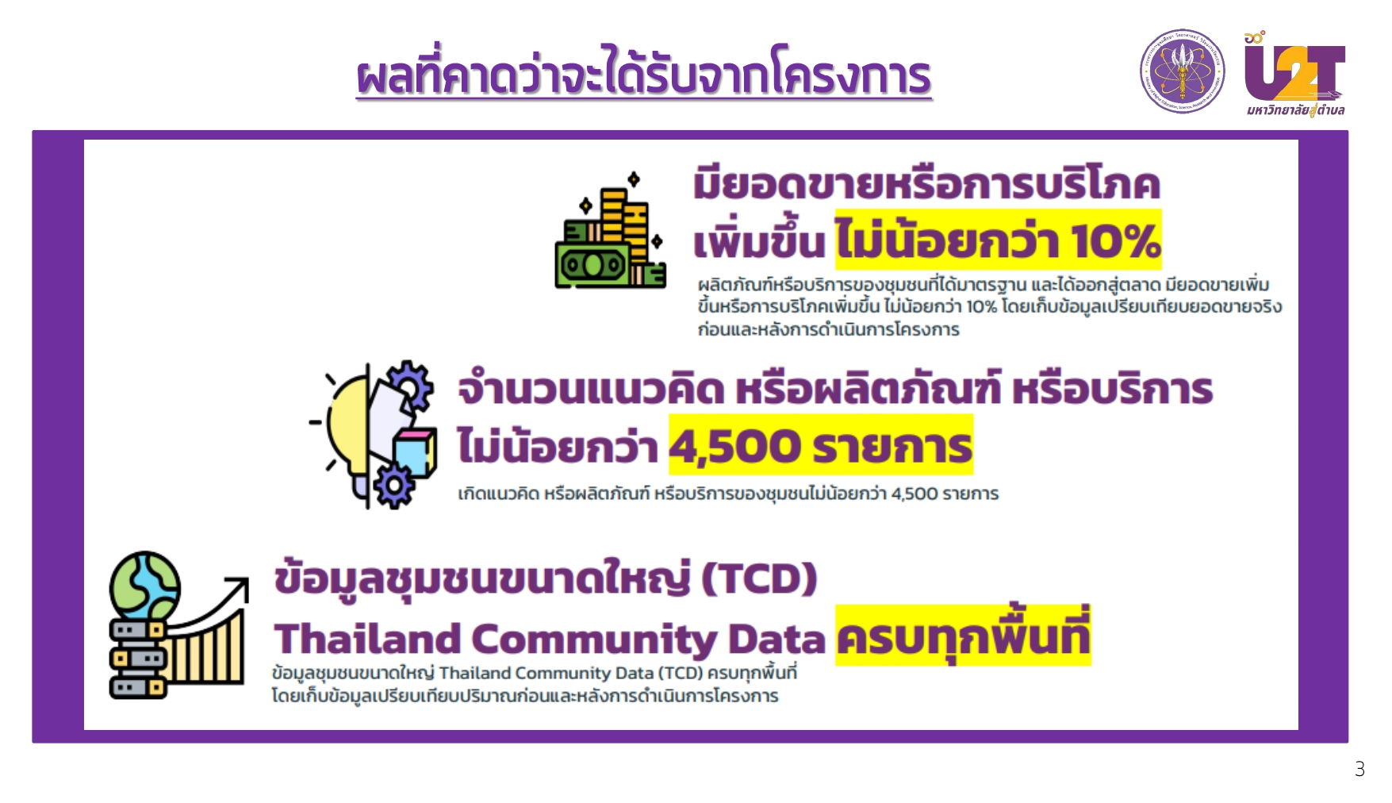
................................................................................................................................................................................................................................................................................................................................................................................................................ 13. ผลกระทบที่คาดว่าจะได้รับ (Impact) (ผลกระทบที่ได้รับจากผลลัพธ์ของโครงการ/กิจกรรม)
............................................................................................................................................................................................................................................................................................................................................................................................................

ลงชื่อ ................................................................................. ผู้รับผิดชอบโครงการ/กิจกรรม
(.................................................................)
...................../.................../..................
เบอร์โทรศัพท์ที่สามารถติดต่อโดยตรง ..................................

